Устройство GSM оповещения «GSM Ringer Standard»
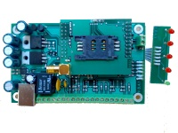
прошивка GSM Ringer Standard v1.0

Контроллер «GSM Ringer Standard» предназначен для оповещения о проникновении посторонних лиц на контролируемые объекты (квартиры, офисы, дачи и др.), посредством дозвона или отправления SMS на указанные телефонные номера по GSM каналу. Контроллер предназначен для установки на отдельный объект и является полнофункциональным устройством. Он позволяет осуществлять контроль доступа на объект и удаленное управление сопрягаемыми с ним устройствами с мобильного терминала при помощи DTMF.
Для построения системы оповещения достаточно применение данного контроллера, датчиков и устройства электропитания. Конструкция контроллера позволяет использовать любые типы датчиков, имеющих нормально-замкнутый или нормально-разомкнутый контакты. При подключении датчиков используются оконечные резисторы. Контроллер является адаптивным устройством с гибкой системой настроек. Для осуществления настройки используется ПК и специализированное программное обеспечение.

Технические возможности «GSM Ringer Standard»:

- работа в сетях GSM – 900/1800/1900;
- световая индикация наличия покрытия оператора связи GSM;
- световая индикация состояния каждой зоны;
- акустическая и световая индикация постановки контроллера в активный режим;
- проверка счета, пополнение счета и т.д.;
- выбор способа оповещения (дозвон и/или сообщение);
- акустический контроль помещения с помощью выносного микрофона;
- активация/деактивация при помощи кнопки, посредством мобильного терминала с использованием DTMF;
- установка времени отсрочки активации контроллера от 1 до 255с;
- установка времени отсрочки оповещения от 1 до 255с;
- программное исключение неиспользуемых зон;
- управление исполнительными устройствами при помощи релейного выхода и выхода с открытым коллектором;
- настройка срабатывания релейного выхода и выхода с открытым коллектором по срабатыванию зон, кнопке, получении команды с мобильного терминала с использованием DTMF;
- установка задержки срабатывания и времени удержания релейного выхода и выхода с открытым коллектором;
- максимальное количество телефонных номеров пользователей - 5;
- конфигурирование при помощи SMS сообщения и через USB-порт;
- обновление программного обеспечения контроллера через USB-порт;
- наличие голосового меню;
- установка заводских настроек.

Технические характеристики «GSM Ringer Standard»:

- напряжение питания постоянного тока 12В;
- потребляемый ток в дежурном режиме менее 0,1А;
- максимальное сопротивление постоянному току контролируемого шлейфа не более 150 Ом;
- количество контролируемых шлейфов - 4;
- сопротивление/мощность оконечного резистора - (2,2 ± 5%)/0,125 кОм/Вт;
- количество релейных выходов – 1;
- количество выходов с открытым коллектором - 1;
- максимальное коммутируемое релейным выходом переменное/постоянное напряжение – 125/25В;
- максимальный коммутируемый релейным выходом переменный/постоянный ток – 1/2А;
- максимальное коммутируемое выходом с открытым коллектором постоянное напряжение – 15В;
- максимальный коммутируемый выходом с открытым коллектором постоянный ток – 0,8 А;
- диапазон рабочих температур -20 … 60С;
- масса контроллера не более 300г.
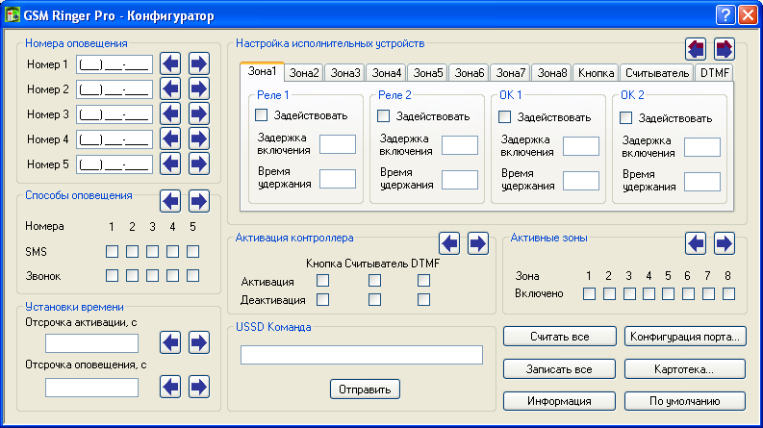
«GSM Ringer Standard - Конфигуратор» предназначен для конфигурирования устройства GSM оповещения «GSM Ringer Standard».

Возможности:
- установка номеров абонентов;
- установка времени отсрочки активации;
- установка времени отсрочки оповещения;
- выбор способов оповещения;
- выбор активных зон;
- установка срабатывания релейных выходов и выходов с открытым коллектором по внешним событиям;
- установка задержки срабатывания и времени удержания релейных выходов и выходов с открытым коллектором;
- установка параметров по умолчанию;
- выполнение USSD команд.

В состав «GSM Ringer Standard» входят:
- устройство «GSM Ringer Standard»;
- GSM антенна;
- программное обеспечение.

